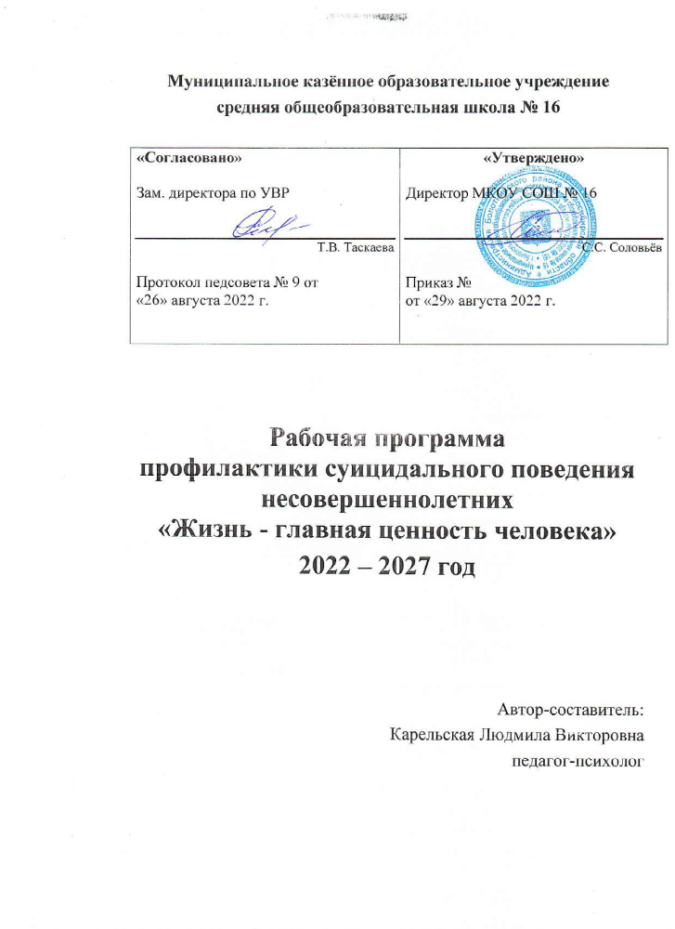
Пояснительная записка
"Суицид - это следствие социально-психологической дезадаптации личности
в условиях переживаемого личностью микросоциального конфликта"
(А.Г. Абрумова, В.А. Тихоненко)
Актуальность.
Суицид – это глобальная и трагическая проблема для мирового сообщества. По всей Земле после решения покончить с собой умирает больше людей, чем в результате войн и насильственных убийств, вместе взятых.
Проблема суицида привлекает внимание психологов, социологов, психиатров многих стран мира. По данным Всемирной организации здравоохранения (ВОЗ), общее количество смертей от суицида сейчас приближается к миллиону в год. Тенденции таковы, что число самоубийств, по всей видимости, возрастет в полтора раза.
По данным детского фонда ООН за последние годы значительно увеличилось число суицидальных попыток и завершенных самоубийств среди молодежи и даже детей. Уровень самоубийств среди российских подростков в настоящее время является одним из самых высоких в мире. Самоубийство подростков занимает третье место среди ведущих причин смертельных случаев и четвертое - среди основных причин потенциальной потери жизни.
Причиной суицида подростка, чаще всего, является длительная конфликтная ситуация в семье. Чаще всего преобладают давящий стиль воспитания, требования безапелляционного выполнения указаний, что препятствует формированию у подростков самостоятельности в принятии решений. В форме наказаний используются унижающие высказывания, болезненные для самолюбия и снижающие самооценку подростка. Семью могут постичь такие кризисные ситуации, как смерть близких, развод или потеря работы. Родители находятся в подавленном состоянии, бывает, что ищется ответственный за возникшие проблемы. В тоже время одним из сильных факторов, удерживающих молодых людей в жизни, являются отношения с родителями. Если отношения строятся на доверительной основе, родитель относится к ребенку как к партнеру, то тогда формируются защитные механизмы, предохраняющие подростка от суицидального поведения.
Школьные причины суицидального поведения обычно связаны с отношениями с учителями, администрацией. Именно в школе формируются такие важные социальные запросы подростка, как: потребность в самоуважении (так как низкая оценка успеваемости связывается с недостаточным развитием способностей и интеллекта); потребность в положительной оценке значимых для него взрослых (следствием негативной оценки педагога обычно бывает отрицательная оценка родителей); потребность в общении (мнение учителя может определять мнение коллектива сверстников, низкие оценки не способствуют улучшению отношений ученика в классе).
Отношения со сверстниками (особенно противоположного пола) являются весьма значимым фактором суицидального поведения подростков. Одним из объяснений важности этих отношений служит чрезмерная зависимость от другого человека, возникающая обычно в качестве компенсации плохих отношений со своими родителями, из – за постоянных конфликтов и отсутствия контакта с ними.
Бывает, что отношения с другом или подругой становятся столь значимыми, что любое охлаждение привязанности, а тем более, измена, уход к другому воспринимается как невосполнимая утрата, лишающая смысла дальнейшую жизнь.
Педагогам-психологам приходится сталкиваться с состояниями повышенной тревожности у детей, неуверенным поведением, с депрессивными состояниями и суицидальными мыслями, увеличением значимости проблем, связанных с самооценкой, сопровождаются трудностями думать и говорить о себе, слабым развитием рефлексивного анализа, что приводит к повышенной тревожности, возникновению чувства неуверенности в себе.
Своевременная психологическая помощь, участливое отношение к подросткам, попавших в трудную жизненную ситуацию, помогли бы избежать трагедий.
Наша программа разработана с учётом основных причин суицида среди детей и подростков; работа, представленная в программе, охватывает участие не только обучающихся, но и педагогов, и родителей (лиц их заменяющих).

Программа разработана с опорой на следующие нормативно – правовые документы:
1. Конституция Российской Федерации в редакции указов Президента РФ №841 от 25.07.2003г.;
2. Конвенция ООН о правах ребенка (ст. 6, 8, 16, 27, 28, 29, 30);
3. ФЗ РФ № 124 «Об основных гарантиях прав ребенка в РФ» статья 14;
4. Федеральный закон об Образовании Российской Федерации от 29 декабря 2012 г. N 273-ФЗ;
5. ФЗ РФ № 120 от 24.06.1999г. «Об основах системы профилактики безнадзорности и правонарушений несовершеннолетних»;
6. Письмо Министерства образования Российской Федерации «О мерах по
профилактике суицида среди детей и подростков» от 26.01.2000 г. и от 29.05.2003 г.;
7. Письмо Департамента воспитания и социализации детей Министерства образования и науки РФ от 27.02.2012 г. № 06-356 «О мерах по профилактике суицидального поведения обучающихся»;
8. Федеральная целевая программа «Предупреждение и борьба с социально значимыми заболеваниями (2007 – 2012 годы)» (с дополнениями и изменениями), утверждённая Постановлением Правительства Российской Федерации от 10.05.2007 г. № 280;
9. План мероприятий Министерства образования и науки РФ по профилактике
суицидального поведения среди обучающихся образовательных учреждений на 2011 -2015 годы, утв. приказом Минобрнауки России от 26.10.2011 г. № 2537;
10.Уголовный кодекс РФ (ст. 117 «Истязание», ст. 110 «Доведение до самоубийства», ст. 131-134 «О преступлениях сексуального характера»);
11. Административный кодекс РФ (ст. 164 "О правах и обязанностях родителей").
Словарь терминов
Суицид – самодеструктивное поведение человека, направленное на намеренное лишение себя жизни.
Суицидальная попытка – это целенаправленное действия по лишению себя жизни, не закончившиеся смертью.
Суицидальные замыслы – активная форма проявления суицидальности, т.е. тенденция к самоубийству, глубина которой нарастает параллельно степени разработки плана её реализации.
Суицидальный риск – склонность человека к совершению действий, направленных на собственное уничтожение.
Суицидент - человек, совершивший самоубийство или покушение на самоубийство.
Социальная среда – человеческое, духовное, предметное окружение ребенка, которое оказывает влияние на его личностное развитие, выступая реальным пространством его формирования и самореализации.
Толерантность – способность человека принимать других людей такими, каковы они есть, сосуществовать и взаимодействовать с ними.

ПРИНЦИП РЕАЛИЗАЦИИ ПРОГРАММЫ
- Принцип уникальности личности, состоящий в признании индивидуальности каждого участника образовательного процесса.
- Принцип приоритета личностного развития, когда обучение выступает не как самоцель, а как средство развития личности каждого ребенка.
- Принцип ценности личности, заключающийся в самоценности каждого участника образовательного процесса.
- Принцип ориентации на зону ближнего развития каждого ученика.
- Принцип эмоционально-ценностных ориентаций учебно-воспитательного процесса.

В современном обществе, программа ставит следующую цель: организация профилактической работы по предупреждению суицидальных действий среди подростков, развитие стрессоустойчивости, сохранение и укрепление психического здоровья обучающихся, формирование у подростков позитивной адаптации к жизни, как процесса сознательного построения и достижения устойчивых отношений между собой, другими людьми и миром в целом.
Поставленная цель достигается с помощью последовательного решения следующих задач:
- Изучение особенностей психолого-педагогического статуса каждого обучающегося с целью своевременной профилактики и эффективного решения проблем, возникающих в психическом состоянии, общении, развитии и обучении.
- Создание системы психолого-педагогической поддержки обучающихся разных возрастных групп в воспитательно-образовательном процессе школы, так и в период трудной жизненной ситуации.
- Формирование позитивного образа «Я», уникальности и неповторимости не только собственной личности, но и других людей.
- Создание безопасной образовательной среды.
ОЖИДАЕМЫЙ РЕЗУЛЬТАТ
Организованная таким образом работа, позволит осуществлять социальную и
психологическую защиту подростков, снизить количество обучающихся с девиантным и делинквентным поведением и избежать суицидальных попыток, организовать работу по оптимизации взаимоотношений в детско-родительской среде. Также позволит продуманно планировать готовность действовать в острых кризисных ситуациях, периодах преодоления последствий ситуаций кризиса, пост кризисного сопровождения.

Срок реализации программы 5 лет (2022 – 2027 учебные года). Каждый год реализации программа охватывает все этапы. Подобное планирование позволяет своевременно отследить результаты работы, скорректировать группу обучающихся для практической работы. Все обучающиеся, выявленные однажды, остаются под контролем педагога-психолога и социального педагога.
Программа предполагает дополнения и изменения методов и форм работы с участниками в зависимости от результатов диагностики, достигаемых результатов коррекции и т.д.
Методы отслеживания эффективности реализации опыта:
Для обучающихся:
Социально – психологическое тестирование (СПТ) обучающихся.

Методики по углубленной диагностики, проводимые с обучающимися в образовательном учреждении:
- Тест суицидального поведения (автор М.В. Горская) (7 – 11 класс);
- Опросник Г.Айзенка «Самооценка психических состояний личности» (8-11 классы);
- Методика определения уровня самооценки (7 -11 классы);
- Методика Люшера (7-11 классы);
- Опросник школьной тревожности Филлипса (7 класс);
- Методика САН (диагностика самочувствия, активности и настроения) (8-11 классы);
- Методика диагностики уровня субъективного ощущения одиночества Д.Рассела и М.Фергюсона (10 – 11 класс);
- Опросник ИСН (8 – 11 классы);
- Методика Т. Н. Разуваевой (8 – 11 класс);
- Методика А. М. Прихожан (7 – 11 класс);
- Проективная методика «Несуществующее животное»;
- Проективная методика «Кинетический рисунок семьи»;
- Проективная методика «Человек под дождём»;
- Проективная методика «Ущелье»;
- Проективная методика «Часы»;
- Проективная методика «Необитаемый остров».

Для родителей:
- Опросник для родителей – диагностика по определению нарушений во взаимоотношениях подростка с родителями и их причин.
- Опросник родительского отношения (А.Варга, В.Столин).

ЭТАПЫ РЕАЛИЗАЦИИ ПРОГРАММЫ:
1 этап (организационно-аналитический)
2 этап (практический)
3 этап (аналитико-обобщающий)
Система программных мероприятий
1. Психологическая диагностика (индивидуальная).
2. Психологическое консультирование (групповое, для обучающихся, родителей, педагогов (индивидуальное)).
3. Психолого-педагогическое просвещение всех участников образовательного процесса.
4. Коррекционно – развивающая работа (групповая работа, проведение занятий с элементами тренинга).
5. Аналитическая работа (предоставление отчета о результатах работы).
Содержание практического опыта (мероприятия в рамках программы)

Этап | № | Мероприятия | Сроки
Организационно-аналитический | 1 | Выявление несовершеннолетних, находящихся в социально-опасном положении (посредством бесед с социальным педагогом, учителями- предметниками, классными руководителями). | Август - сентябрь
Организационно-аналитический | 2 | Изучение личных дел обучающихся. | Август - сентябрь
Организационно-аналитический | 3 | Анализ результатов СПТ за прошлый год (изучение динамики). | Август - сентябрь
Организационно-аналитический | 4 | Проведение индивидуальных бесед с родителями (законными представителями), педагогами по результатам собранной информации. | Сентябрь
Организационно-аналитический | 5 | Наблюдение за поведением обучающихся «группы риска» по результатам бесед с родителями (законными представителями) и педагогами. | Сентябрь
Организационно-аналитический | 6 | Подбор необходимой методической литературы, информирование педагогического коллектива по данной проблеме с опорой на методические рекомендации от ОЦДиК. | Сентябрь
Практический | 7 | Углубленная диагностика на платформе АРМБОС, обучающихся «группы риска», выявленных по результатам СПТ. | Сентябрь-октябрь  Ноябрь
 | 8 | Углубленная диагностика обучающихся «группы риска», выявленных по результатам бесед и наблюдениям. | Сентябрь-октябрь  Ноябрь
 | 9 | Индивидуальное консультирование, оказание психологической помощи, обучающимся, педагогам, родителям (законным представителям) по результатам диагностики. | Декабрь, январь
 | 10 | Формирование групп обучающихся (по результатам диагностики при получении более 7 - 8 обучающихся одного возраста или класса) для проведения бесед, тренингов, иных мероприятий по профилактике суицидального, аддитивного или делинкветного поведения. | Декабрь, январь
 | 11 | Разработка и проведение классных часов с элементами тренинга в тех классах, где были выявлены обучающиеся, склонные к суицидальному поведению. | Февраль - май
 | 12 | Работа с семьями несовершеннолетних, склонных к суицидальному поведению. | Февраль - май
 | 13 | Психологическое просвещение родителей (законных представителей). | Февраль - май
 | 14 | Психолого-педагогическое просвещение педагогов, выступление на пед.советах, сообщения на МО. | Февраль - май
Аналитико-обобщающий | 15 | Разработка памяток, буклетов для педагогов и родителей (законных представителей) по распознанию подростков склонных к суицидальным действиям и мерам предотвращения (методические рекомендации от ОЦДиК). | Июнь - июль
 | 16 | Выявление и поддержка подростков (ГПВ) в трудных жизненных ситуациях;  Оказание своевременной, психологической помощи подросткам в установлении доверительных взаимоотношений со взрослыми;  Формирование положительных установок во взаимоотношениях подростка и взрослого. | Июнь - июль
 | 17 | Психологическое консультирование, оказание психологической помощи, обучающимся, педагогам, родителям (законным представителям) по результатам работы. | Июнь - июль

Мероприятия, используемые при реализации практического этапа программы:
Для обучающихся:
Классные часы и тренинги на темы:
- «Спокойствие, только спокойствие»
- «Снятие конфликтных ситуаций и агрессии»
- «Причины подростковой агрессии»
- «Обидчивость, несдержанность, раздражительность…»
- «Понимание – ключ к успеху»
- «Стресс в жизни человека. Способы борьбы со стрессом»
- «Способы саморегуляции эмоционального состояния»
- «Индивидуальные приемы психологической защиты в сложных жизненных ситуациях»
- «Учимся понимать переживания родных и близких нам людей»
- «Наши чувства и действия»
- «Дружба – главное чудо»
- «Любовью дорожить умейте»
- «Дети и родители. Давайте понимать друг друга»
- «Грани моего «Я»
- «Я + ты + они = мы»
- «Умей сказать: «Нет!» (Приложение 4)
- «Не сломай свою судьбу! Подросток и наркомания»
- «Успех в жизни»
- Проведение ролевых игр для учащихся «Конфликт в нашей жизни», «Взросление»
- Конкурс стенгазет по теме.
Для родителей:
- «Профилактика ассоциального поведения подростка в семье»
- «Психологическое здоровье в семье»
- «Тематические родительские собрания «Подростковый суицид»
- «Возрастные психолого-педагогические особенности подростков»
- «Формы родительской помощи и поддержки»
- «Школа, семья и психологическое здоровье старшеклассников»
- «Что такое суицид и как с ним бороться» (среднее и старшее звено)
- «Куда уходят дети: профилактика безнадзорности и бродяжничества»
- «Трудный возраст или советы родителям»
- «Как помочь ребенку справиться с эмоциями»
- «Позитив и негатив в поведении ребенка: как к этому относиться» (диспут)
- «Роль семьи в развитии ребенка»
- «Супружеский конфликт и эмоциональное состояние ребенка»
- «Детско-родительский конфликт и способы его преодоления»
- «Профилактика насилия в семье»
- «Как воспитать гармоничные отношения родителей и детей» (диспут с элементами тренинга).
Для педагогов:
- Педсовет:
* «Профилактика стресса и суицида в подростковой среде»
* «Профилактика семейного неблагополучия и суицидального поведения детей и подростков»
* «Некоторые причины и формы проявления невротических расстройств у современных старшеклассников»
- Семинары:

- «Типология психолого-педагогических возрастных особенностей обучающихся»
- «Психологический климат в классе»
- «Профилактика конфликтных ситуаций и работа с ними»

Итоги СПТ (Приложение 1)
Рабочая программа профилактики суицидального поведения несовершеннолетних «Жизнь - главная ценность человека» реализуется третий год. О положительной динамике в реализации нашей программы может свидетельствовать информация, полученная по результатам углубленной диагностики за 2022 и 2023 года.

Итоги апробации углубленной диагностики:
- «Опросник Казанцевой Г.Н.» (Приложение 2)
- «Тест суицидального поведения (автор М.В. Горская)» (Приложение 3)
Анализ результатов указывает на положительную динамику изменения самооценки и психоэмоционального состояния обучающихся. А это значит, что занятия по программе «Жизнь-главная ценность человека» благоприятно воздействует на самооценку и психоэмоциональное состояние обучающихся, а также способствует созданию безопасной образовательной среды.
Вывод: По данным результатам можно говорить о целесообразности использования мероприятий, запланированных и проводимых в рамках данной программы.
Перспективы развития:
- Продолжить работу по данной программе (т.к она зарекомендовала себя положительной динамикой – по результатам углубленного диагностирования).
- Привлечение родительской общественности к данной проблеме, целенаправленное сотрудничество с учреждениями дополнительного образования города, пропаганда ЗОЖ.

Литература
- Борщевицкая Л. Психологический час “Как научиться жить без драки” // Школьный психолог, 2006, №10.
- Галушина Э., Комарова О. Игра для подростков “В чем смысл жизни” // Школьный психолог, 2005, №5.
- Зарипова Ю. Поверь в себя. Программа психологической помощи подросткам // Школьный психолог, 2007, №4 (16).
- Кардашина О., Родионов В., Ступницкая М. Я и мой выбор. Занятия для учащихся 10 – 11 классов по формированию социальных навыков и навыков здорового образа жизни // Школьный психолог, 2001, №27.
- Кузнецов Д. Демобилизирующая тревожность: некоторые причины и формы проявления невротических расстройств у современных старшеклассников // Школьный психолог, 2005, №2
- Манелис Н. Психологический климат в классе // Школьный психолог, 2001, №10, 12, 16, 19.
- Мешковская О. Занятие “Подарок самому себе” // Школьный психолог, 2005, №10.
- Михайлова Н., Сафонова Т., Тюпкина Е., Немолот Е. Деловая игра для педагогов среднего звена “Педагогические приёмы создания ситуации успеха” // Школьный психолог, 2006, №15.
- Николаева Н. Программа комплексного взаимодействия с подростками “группы риска” “Грани моего Я” // Школьный психолог, 2006, №15
- Программа профилактики суицидального поведения «Жизнь как чудо». Составитель: Литвинова О. А. р.п. Каргаполье, 2012 (DVD диск)
- Профилактика суицидального поведения. Методические рекомендации. Сост.: А.Г.Абрумова и В.А.Тихоненко. М., 1980.
- Родионов В., Лангуева Е. Программа тренинга “Манипуляция: игры, в которые играют все” // Школьный психолог, 2005, №2, 5, 6, 7.
- Соболева А. Профилактика конфликтных ситуаций и борьба сними // Школьный психолог, 2004, №40, 41, 42.
- Синягин Ю.В., Синягина Н.Ю.. Детский суицид. Психологический взгляд. КАРО, С – П , 2006.
- Суицидальное поведение у детей и подростков: Методические рекомендации.- Курган, 2006.

Приложение 1

Данные по проведению СПТ за семь лет (7-11 классы)

Год | Всего обучающихся | Высочайший риск
2022 | 153 | 1
2023 | 152 | 11
2024 | 147 | 8
2025 | 159 | 1

Приложение 2
Результаты по методике «Опросник Казанцевой Г.Н.» 7-11 классы

Результаты самооценки по методике 7-8 классы

Результаты самооценки по методике 9-11 класс

Проведя анализ результатов можно увидеть положительную динамику изменения самооценки обучающихся.

Приложение 3
Результаты «Тест суицидального поведения (автор М.В. Горская)»
7-11 классы
ШКАЛА ТРЕВОЖНОСТИ 7-8 -ые классы 2022 и 2023 год

ШКАЛА ТРЕВОЖНОСТИ 9-11-ые классы 2022 и 2023 год

ШКАЛА ФРУСТРАЦИИ 7-8 -ые классы 2022 и 2023 год

ШКАЛА ФРУСТРАЦИИ 9-11 -ые классы 2022 и 2023 год

ШКАЛА АГРЕССИВНОСТИ 7-8 -ые классы 2022 и 2023 год

ШКАЛА АГРЕССИВНОСТИ 9-11 -ые классы 2022 и 2023 год

ШКАЛА РИГИДНОСТИ 7-8 -ые классы 2022 и 2023 год

ШКАЛА РИГИДНОСТИ 9-11 -ые классы 2022 и 2023 год

Анализ результатов указывает на положительную динамику изменения психоэмоционального состояния обучающихся.

